ओ३म्

**प्रैस समाचार**

-वैदिक साधन आश्रम, तपोवन में दो दिवसीय युवक-युवति आर्य महासम्मेलन-

**युवक-युवती अपने जीवन को गुलदस्ते के समान सुन्दर,**

**आकर्षक व सुगन्धित बनायें: आचार्य आशीष दर्शनाचार्य**

**-प्रस्तुतिः मनमोहन कुमार आर्य, वैदिक प्रवक्ता, देहरादून।**

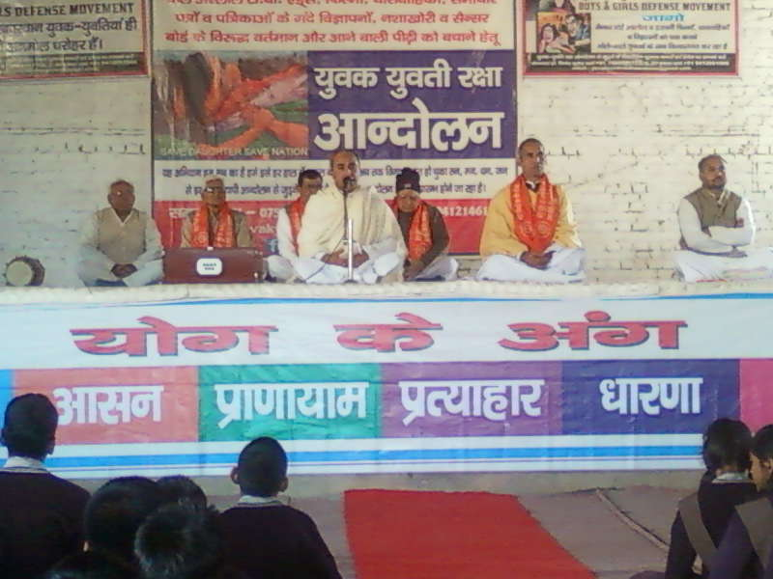देहरादून 22 नवम्बर, 2014। हमारा देश ऋषि-मुनियों का देश है। एक समय ऐसा भी था जब हमारे पूर्वज बिना पुस्तक, कापी, पेन और पेंसिल के ही गुरू जी से अपना पाठ सुनते थे और पूरी एकग्रता से सुनकर उसे अपने मस्तिष्क में स्मरण कर लेते थे। यह विचार वैदिक साधन आश्रम, तपोवन, नालापानी रोड़, देहरादून में आयोजित दो दिवसीय **“युवक-युवती आर्य महासम्मेलन”** के प्रथम दिन आश्रम के आचार्य आशीष दर्शनाचार्य ने गुरूकुल पौंधा एवं अनेक विद्यालयों के बड़ी संख्या में विद्यार्थियों को सम्बोधित करते हुए कहे। उन्होंने विद्यार्थियों को कहा कि यदि वह विद्यालय में गुरूओं द्वारा कहे गये पाठों को सुन कर स्मरण करने का प्रयत्न करेंगे तो इससे उनकी स्मरण शक्ति बढ़ेगी। उन्होंने विद्यार्थियों को एक गुलदस्ते की उपमा दी जिसमें सात भिन्न-भिन्न रंगों व विशेषताओं वाले सुन्दर, आकर्षक व सुगन्धित पुष्प हैं। उन्होंने कहा कि गुलदस्ते की ही तरह हमारा जीवन भी होना चाहिये और हमारे जीवन में भी सभी गुण होने चाहिये। इससे हमारे व्यक्तित्व का निर्माण होगा और वह निरन्तर विकसित होता जायेगा। उन्होंने एक-एक करके अनेक गुणों को विस्तार से सरल व प्रेरणादायक शब्दों में प्रस्तुत करते हुए स्वास्थय पर प्रकाश डाला और अनेक तर्क देकर सिद्ध किया कि हमारा स्वास्थ्य आकर्षक होना चाहिये जिसके लिए हमें शाकाहारी भोजन करना होगा, मांसाहार का सर्वथा त्याग करना होगा, धूम्रपान आदि की बुरी आदतों से दूर रहना होगा, समय पर सोना और समय पर जागने के साथ योगासन व प्राणायाम भी करने होंगे। उन्होंने स्वच्छता व पुरूषार्थी जीवन के साथ वाणी को भी प्रभावशाली रूप में बोलने का महत्व बताते हुए इस पर विस्तार से प्रकाश डाला। विद्वान आचार्यजी ने विद्यार्थियों से चाय, काफी, पेप्सी व कोका-कोला जैसे हानिकारक पेय पदार्थों का सेवन न करने का भी परामर्श दिया जिसे विद्यार्थियों ने उत्साह से स्वीकार किया। उन्होंने बच्चों को कहा कि वह अपने माता-पिता तथा आचार्यों के प्रति शिष्टाचार तथा सम्मान का व्यवहार करें इससे उनके व्यक्तित्व का सर्वांगीण विकास होगा। आगे उन्होंने कहा कि आप हमेशा सत्य बोलने का अभ्यास करें, इससे आपकी विश्वसनीयता बढ़ेगी और लोग आपको पसन्द करेंगें।

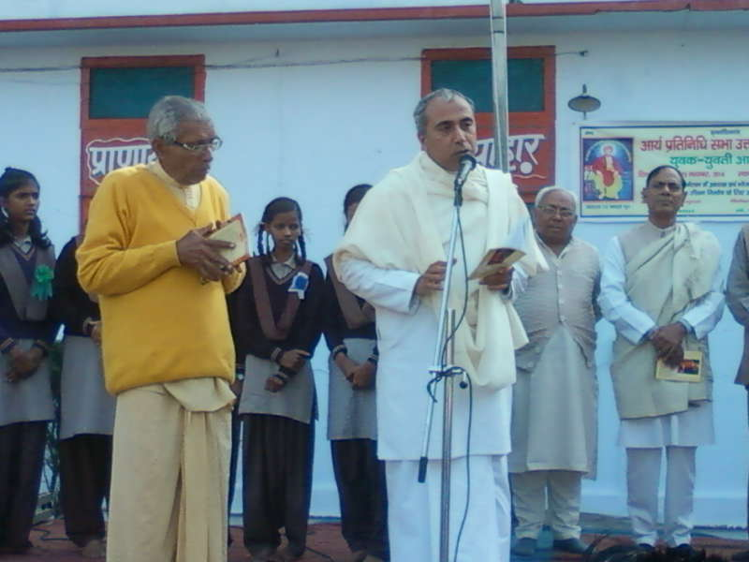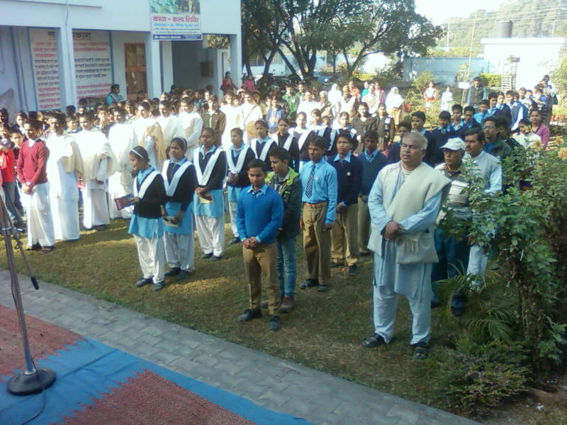आयोजन में गुरूकुल पौधा देहरादून के ब्रह्मचारी श्री सुखदेव ने अपने एक सहयोगी ब्रह्मचारी के साथ देशभक्ति का एक ओजस्वी गीत प्रस्तुत किया जिसके बोल थे - **‘हिम्मत न हारिये, प्रभु न बिसारिये, हंसते मुस्कराते हुए जिन्दगी गुजारिये।’** इस भजन को लोगों ने बहुत पसन्द किया और कर-तल ध्वनि से अपनी प्रसन्नता का इजहार किया। प्राकृतिक चिकित्सक डा. विनोद कुमार शर्मा ने अपने भावों को एक मधुर गीत गाकर प्रस्तुत किया जिसके बोल थे- **‘दुनिया मुट्ठी में चाहते काम ऐसा कर जाना, महापुरूषों के पथ पर चलकर भवसागर से पार हो जाना।’** विद्यार्थियों को सम्बोधित करते हुए **आर्य विद्वान डा. वीरपाल विद्यालंकार** ने अपने निराले एवं बच्चों को लुभाने वाले अन्दाज में व्यक्तित्व के विकास से सम्बन्धित महत्वपूर्ण बातें कहीं जिन्हें बच्चों ने ध्यान से सुना व तालियों की गड़गड़ाहट से स्वीकार किया। उन्होंने कहा कि अच्छा व्यक्तित्व उनका होता है जिनकी अभिव्यक्ति अच्छी होती है। आगे उन्होंने कहा कि जब व्यक्ति गुणों को ग्रहण करने का निश्चय कर लेता है तब उसके व्यक्तित्व का विकास होता है। उन्होंने भारतीय ओलम्पिक खेलों में भारत के लिए 5 स्वर्ण पदक विजेता भारतीय खिलाड़ी प्रीति उषा का भावपूर्ण शब्दों में उल्लेख किया और कहा कि खेलों में देश का नाम रोशन करना भी विकसित व्यक्तित्व का उदाहरण है। उन्होंने शाकाहार का उदाहरण देते हुए भारत के 3 मन भार वाले पहलवान मास्टर चन्दगीराम का उल्लेख किया और कहा कि उसने 7 मन के खिलाड़ी महरूद्दीन को कुश्ती में हराकर भारत का नाम रोशन किया था। उन्होंने बच्चों को बताया कि मास्टर चन्दगीराम दूध, फल व हरि सब्जियां खाने और व्यायाम करने वाला भारतीय शाकाहारी खिलाड़ी था और महरूद्दीन मांसाहारी विदेशी खिलाड़ी था। विद्वान वक्ता डा. वीरपाल विद्यालंकार ने कहा कि जिस व्यक्ति में अधिकतम गुण होते हैं उसका व्यक्तित्व दर्शनीय बन जाता है। उन्होंने अपने जीवन के भी प्रेरक उदाहरण प्रस्तुत कर बच्चों व अन्य श्रोताओं का ज्ञानवर्धन एवं मनोरंजन किया।

**कार्यक्रम का संचालन आर्ष गुरूकुल, पौन्धा के विद्वान आचार्य डा. धनंजय आर्य ने योग्यतापूर्वक किया। उन्होंने कहा कि जीवन को सीधा व सरल बनाकर व्यतीत करना चाहिये न कि बोझिल बनाकर। उन्होंने कहा कि हमारी वैदिक सस्कृति संसार की श्रेष्ठतम् सस्कृति है जिस पर हमें गर्व है। उन्होंने वैदिक सस्कृति में अंहिसा के महत्व पर प्रकाश डाला और कहा कि हमें ऐसे पदार्थों को भोजन में शामिल करना चाहिये जिससे हमारा जीवन पवित्र होता है।** विद्वान वक्ता ने कहा कि ईश्वर सभी मनुष्य, पशु, पक्षी व प्राणियों का पिता है। यदि हमारे व्यवहार से किसी प्राणी को कष्ट या पीड़ा होती है तो ईश्वर हमें हमारे कर्मों का दण्ड देता है। उन्होंने कहा कि ईश्वर को मांसाहार प्रिय नहीं है इसलिए मांसाहार करने वाले मनुष्य, ईश्वर की पशु, पक्षी व प्राणी रूपी प्रजा को कष्ट देने के कारण दोषी बनकर जन्म-जन्मान्तर में दण्ड के भागी हैं। डा. धनन्जय ने यह भी कहा कि परमात्मा ने सभी प्राणियों की हमारी रक्षा व सहायता के लिए बनाया है। उन्होंने बताया कि सर्प जैसा प्राणी भी वातावरण से विषैली कार्बन डाई आक्साइड गैस को श्वांस के रूप में ग्रहण करता है और हमें आयुवर्धक आक्सीजन प्रदान करता है।

वैदिक साधान आश्रम के मंत्री श्री प्रेम प्रकाश शर्मा ने अपने सम्बोधन में युवा-युवतियों के व्यक्तित्व के विकास में वैदिक विचारधारा के महत्व पर प्रकाश डाला। आयोजन में पं. वेदवसु, सुखबीर सिंह वम्र्मा, चमनलाल रामपाल, उत्तममुनि, श्री दिनेश कुमार सभामंत्री, आर्य प्रतिनिधि सभा उत्तराखण्ड, प्रकाश चन्द सैनी, जितेन्द्र सिंह तोमर, एम.एस. चैहान, अनेक स्कूलों के अध्यापक-अध्यापिकायें आदि बड़ी संख्या में उपस्थित थे। डी.ए.वी. स्नात्कोत्तर कालिज से भी 30 एन.एन.सी. कैडिट्स अपने वरिष्ठ कार्यक्रम अध्किारी डा. एच.एस. रावत् के साथ आयोजन में पधारे थे। हरिद्वार से भी बड़ी संख्या में युवक-युवती आयोजन में सम्मिलित हुए। बच्चों की दिलचस्पी को देखकर कहा जा सकता है कि आयोजन युतक-युवतियों में वैदिक जीवन के प्रति रूचि पैदा करने व संस्कार डालने में सफल रहा।

**-मनमोहन कुमार आर्य**

**पताः 196 चुक्खूवाला-2**

**देहरादून-248001**

**फोनः 09412985121**